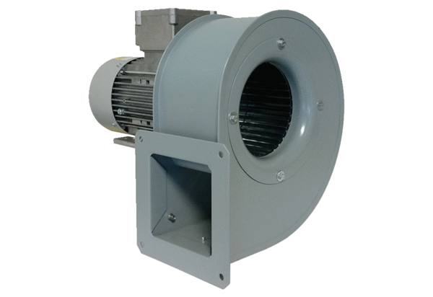Radiální ventilátor GRM 14/2 E ExObsah dodávky: 1 kusSortiment: C
Typové číslo: 0073.0385Výrobce: MAICO

